#User melakukan exit dan hasil inputan tidak valid, maka program akan menanyakan ulang

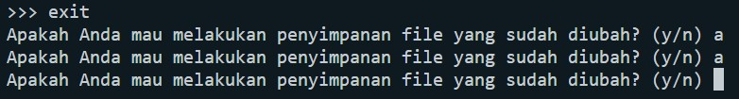

#User melakukan exit dan hasil inputan valid

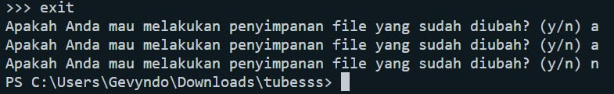

#User melakukan exit dan menginput untuk melakukan save, maka program akan menanyakan tempat penyimpanan

